

**очное отделение среднего профессионального образования**

По предмету Информатика

на тему Умный дом

Специальность **09.02.07 Информационные системы и программирование**

Выполнил студент группы Дис-211.2/21

Просвернин Я.А.

ФИО

Проверил Шарафутдинов Р.Н.\_\_\_\_\_\_\_\_\_\_

ФИО

Преподаватель АН ПОО «МВЕК»

«\_\_\_\_\_» \_\_\_\_\_\_\_\_\_\_\_\_\_\_\_\_\_\_\_\_ 20\_\_г.

Ижевск – 2022**Содержание**

Введение……………………………………………………………………….3

1. Теоретические аспекты системы "Умный дом"........................................6

1.1 Что такое "Умный дом"?

1.2 Из чего состоит и как работает "умный дом"?......................................8

1.3 Средства разработки…………………………………………………….15

2. Разработка системы "Умный дом"……………………………............…19

2.1 Создание макета системы "Умный дом"

2.2 Написание кода…………………………………………………………..24

2.3 Оптимизация сайта под разные устройства……………………………33

Заключение…………………………………………………………………...34

Список использованных источников.........................................................35

**Введение**

Если мы организуем опрос на улицах российских городов — для проверки знаний прохожих об "умном" доме, — то многим респондентам, скорее всего, будет сложно ответить, или они будут ограничены расплывчатыми фразами и общими предложениями. Между тем, по календарю XXI века и "умный" дом можно построить даже здесь, в России. Более того, она становится все более популярной.

Действительно, мечта наших соотечественников о "умном" доме имеет очень долгую историю. Вспомните русские сказки. Там печь выпекает свои собственные пирожные, кастрюля делает кашу, но наиболее близкой к реализации идеи "умного" дома была Баба Яга. Ее "хижина на куриных ножках" может превратиться "назад в лес" и даже, по приказу хозяйки, может самостоятельно передвигаться по местности через всю страну.

К сожалению, еще не все сказочные возможности современного "умного" дома доступны. Если, например, в наши дни не так уж редко можно поворачивать здания по собственной оси, то "**ходить в одиночку**" — это все равно фантастика. На самом деле, цифровые домашние технологии развиваются в другом направлении. Главная цель — сделать проживание, поиск человека как внутри дома, так и на прилегающей территории максимально комфортным.

**Современный цифровой дом** — это, проще говоря, дом или квартира, где управление всеми или большинством технических систем находится "на плечах" современной технологии. Освещение, отопление, вентиляция, кондиционирование воздуха, электро- и водоснабжение, работа различных электроприборов, видеонаблюдение, сигнализация, электроприводы — все это управляется автоматикой.

В то же время не стоит использовать в доме абсолютно все вышеперечисленные "уловки". Концепция современного "умного" дома позволяет использовать только те системы, которые необходимы в любой момент времени.

Историческая справка:

На самом деле понятие "умный дом" не очень молодое. Он появился в США в начале 70-х годов прошлого века, в недрах "Института Интеллектуальных Зданий". В то время термин "умный дом" означал "здание, позволяющее продуктивно и эффективно использовать рабочее пространство…".

Однако годом рождения современного "умного" дома можно считать 1978 год. В том же году X10 США и Leviton в США разработали и внедрили технологию управления бытовыми приборами по проводам бытовой электросети.

В то время эти разработки были доступны только в Северной Америке, поскольку они были рассчитаны на сети 110 В и 60 Гц. Тем не менее, человечество обязано этим компаниям создавать "невероятные чудеса прогресса" — автоматическое открытие дверей, включение хлопчатобумажных фонарей и другие "трюки", используемые богатыми американцами, чтобы удивить своих гостей, а голливудские фильмы — остальному миру.

В конце 70-х годов технология Х10 (такое название сохранилось и используется по сей день) была, конечно же, революционной. Однако он был предназначен только для поддержки шести управленческих групп и в основном использовался для управления электрическим освещением. Но люди хотели большего. "Умный дом" должен был стать умнее.

В целях ускорения развития таких технологий их разработчики создали Альянс электронных отраслей. Это привело к введению стандарта CEBus (Потребительская электронная шина) в 1992 году. Сегодня CEBus является открытым стандартом. Это означает, что любая компания, чья продукция соответствует необходимым техническим требованиям, может изготовить устройства для "умных домов". Сегодня протокол связи CEBus предусматривает передачу управляющего сигнала по проводам бытовой электросети, витому двухпроводному кабелю, коаксиальному кабелю (тип электрического кабеля для передачи высокочастотных сигналов), в радиочастотном или инфракрасном диапазоне.

На самом деле, нет необходимости строить всю систему "умного" дома по единому методу передачи данных. Например, управление освещением может осуществляться посредством передачи данных по электрическим линиям, видео и аудио устройствам — с помощью коаксиального кабеля. Витая пара подходит для кондиционирования воздуха, различных цифровых устройств. Радиосигналы или инфракрасное излучение, как правило, можно использовать с любым устройством или системой. В том числе с помощью специальных преобразователей сигналов, которые используются для переключения между собой различных типов передачи данных. Эти устройства называются маршрутизаторами или мостами данных.

Цель работы является поиск методов создания системы умный дом. Для достижения этой цели необходимо решить следующие задачи:

1. Провести анализ источников информации по системе "умный дом"
2. Определить структуру системы "умный дом"
3. Определить эффективные методы создания системы "умный дом"

**1. Теоретические аспекты системы "Умный дом"**

**1.1. Что такое "Умный дом"?**

Современный мир невозможно представить без автоматизации. Наше жилище не исключение. В повседневной жизни в квартире или загородном доме мы производим сотни и тысячи действий, которые могли бы выполняться без нашего участия. Всё – от включения света до поддержания климата в квартире можно автоматизировать. Это стало возможной благодаря системе Умный дом.

Умный дом — жилой дом или квартира, организованный для проживания людей при помощи автоматизации и высокотехнологичных устройств. Умный дом — это система, позволяющая обеспечить ресурсосбережение, удобство и безопасность. Такая система способна распознавать различные ситуации и должным образом реагировать на них.

Коротко на вопрос, что такое умный дом, можно ответить следующим образом – это строение, в котором все происходящие процессы максимально автоматизированы и подогнаны под потребности человека. В понятие умный дом обычно вкладывают автоматизацию рутинных мероприятий.

Возможности системы "умный дом" поистине многогранны. Например, чтобы предотвратить вероятность ограбления, когда в доме никого нет, система имитирует присутствие хозяина путём раздвигания жалюзи, включения/выключения света и т.д. Если же злоумышленники все же проникают внутрь помещения или происходит другая экстраординарная ситуация, система молниеносно оповещает об этом хозяина.

К вашему пробуждению система нагреет полы в ванной комнате, включит музыкальный центр, настроит работу кондиционера на заданную температуру, отрегулирует оптимальную влажность в помещении и решит множество других бытовых задач. Все множество выключателей может заменить один пульт или настенный выключатель с экраном.

Основа системы умный дом — это алгоритмы. Они должны быть грамотно составлены, чтобы не было конфликта между различными видами систем. Например, система отопления подняла температуру в помещениях до того уровня, когда срабатывает система кондиционирования. Такого быть не должно. Более того, умный дом должен учитывать множество других условий: температура за окном, ветер, время суток. Неоспоримым преимуществом является возможность контролировать и управлять различными системами в доме удалённо.

Чтобы система работала так, как вам надо, необходимо сперва задать сценарии. Их можно поделить условно на три типа в зависимости от цели: для повышения комфорта жизни, обеспечения безопасности или экономии. Но на практике чаще всего все они пересекаются.

Например, вы можете установить отключение всех ненужных электроприборов, когда дома никого нет. Это и безопасность, и экономия электроэнергии. Более сложный уровень, когда умный дом снижает температуру отопления в пустой квартире и плавно увеличивает к вашему возвращению. Сценарии зависят только от вашей фантазии.

Все системы smart home делятся на две группы: проводные и беспроводные.

Проводная система закладывается на этапе строительства жилья или во время капитального ремонта, а все гаджеты при этом связаны между собой проводной шиной. Основные плюсы такого варианта: надежность, быстрота, устойчивость сигнала, защищенность сети, независимость от автономных источников питания и возможность подключения любых устройств.

К минусам можно отнести, пожалуй, сложный монтаж и высокую стоимость. Скорее всего вам понадобится помощь профессионалов, а сеть придется проложить по всему периметру помещения. Поэтому, если вы уже сделали ремонт или арендуете квартиру, обратите внимание на беспроводные варианты.

Такую систему намного проще и дешевле установить. Устройства обмениваются данными между собой через радиоканал, что значительно снижает количество проводов. Не потребуется ни ремонт, ни специальные знания для работы с электричеством. К тому же практически в любом магазине техники можно найти готовые комплекты со всеми необходимыми устройствами.

**1.2. Из чего состоит и как работает "умный дом"?**

К смарт-автоматике относят базовые подсистемы и их элементы:

* охранно-пожарная с датчиками присутствия, магнитоконтактными детекторами, анализаторами дыма, температуры, утечки газа;
* отопление и вентиляция (кондиционирование) — оптимизация микроклимата в помещении, благодаря детекторам температуры и влажности;
* освещение — позволяет экономно потреблять электроэнергию за счет установки датчиков присутствия, диммеров, степени освещенности;
* видеонаблюдение — контроль за помещением с помощью камер видеонаблюдения, а также обработка и сохранение видеосигнала;
* SOS-система — сигнализирует о появлении чрезвычайной ситуации — неисправности инженерных коммуникаций.

Дополнительными функциями "умного дома" могут быть — управление домашним кинотеатром, мультирум (управление видео- и аудиоэффектами), видеокамеры с распознаванием человека/животного, регулировка жалюзи, управление рольставнями.

В любой автоматизации присутствуют основные элементы — контроллеры, датчики, актуаторы, устройства управления.

В состав умного дома входят десятки различных компонентов, но все они делятся на три типа: контроллер, умная техника и сенсоры. Сердцем системы является основной блок, который ещё называют хабом, или шлюзом. К нему по кабелю или беспроводным протоколам связи подключаются датчики, кнопки, камеры и различные домашние гаджеты.

Шлюз соединяется с сервером, на котором хранятся все данные с устройств и выполняются сценарии. Серверы бывают локальными и облачными. Первые требуют установки на отдельный ПК, но работают без интернета. Вторые — избавляют от дополнительного звена в цепи, но зависимы от подключения к Сети. Кроме того, некоторые локальные решения поддерживают хабы нескольких типов, что позволяет объединить в единую инфраструктуру [умные устройства](https://lifehacker.ru/umnaya-radionyanya-cuba-ai/" \o "Штука дня: Cubo AI — умная видеоняня, которая всегда начеку" \t "_blank) разных производителей.

После первичной настройки всё вышеописанное остаётся за кадром и взаимодействие с системой осуществляется через приложения на смартфоне или компьютере, которые связываются с сервером.

1. Контроллер.

Контроллер (хаб) считается "мозгом" системы, который управляет сценариями автоматизации, обеспечивает взаимодействие всех устройств.

Служит связующим звеном между смартфоном/компьютером и приборами автоматики. Контроллером может выступать промышленный компьютер с одной платой или системный блок с установленной "умной ПО".

Возможности контроллера напрямую зависят от сложности программного обеспечения, которое на нем установлено. Хаб может давать как простые команды включить/выключить, так и действовать по заданному сценарию. Сценарии — это автоматические комплексные действия, которые зависят от комбинации событий.

2. Датчики.

Датчики — это "органы чувств" автоматики. Они собирают информацию в установленных местах, преобразовывают ее в электрическую/электромагнитную величину и передают дальше к командному центру.

Разнообразие датчиков позволяет установить их на любом участке в доме.

3. Актуаторы.

Актуаторы — это устройства, которые выполняют команды контроллера. К таким относят: розетки, клапаны для труб, реле, автоматические выключатели, климат-контроллеры.

4. Устройства управления "умного дома".

С помощью приборов управления настраивают остальные компоненты автоматики, соединяют их, питают электроэнергией. Такими органами могут быть пульты дистанционного управления, блоки питания, телефонные и интернет-шлюзы, интерфейсы, соединительные шины.

## 5. Разновидности устройств.

Комплекты "умной автоматики" различаются как по качеству приборов, так и по количеству. Благодаря разнообразию устройств, можно создать желаемый уровень комфорта в доме. При необходимости всегда можно докупить недостающий элемент и подключить его к автоматике.

Основными приборами являются датчики (сенсоры). Именно они считывают показатели с окружающей среды и передают информацию контроллерам.

6. Регистрирующая аппаратура.

Регистрирующие приборы нужны для автоматической записи происходящего на информационный носитель. Кроме этого, спецприборы могут считывать показания с датчиков — температуру, влажность, уровень освещенности.

7. Датчик движения.

Датчики движения и присутствия все чаще выбирают одним из элементов домашней автоматизации. Они позволяют не только обнаружить чужое проникновение в жилье, но и автоматизируют освещение и климатические подсистемы — кондиционирования, отопление. Используют датчики движения для жилых и коммерческих помещений. Устройства помогают сэкономить до 70 % на освещении, до 40 % на потреблении электроэнергии.

Прибор анализирует длину волн, которые выделяет каждый живой объект. Чаще всего используют инфракрасные датчики пассивного и комбинированного типов, ультразвуковые, микроволновые.

В случае проникновения воров, других нештатных ситуаций, датчик посылает сигнал контроллеру, тот, в свою очередь, извещает владельца звонком, push-сообщением, SMS.

Датчик движения при взаимодействии с климатической автоматикой может изменять режим работы последней: включать и выключать кондиционер, управлять подогревом пола и работой радиаторов.

8. Датчик температуры.

Датчик температуры является частью климатической подсистемы дома. Настраивать и управлять прибором можно с помощью смартфона или планшета.

Благодаря датчику температуры можно:

* устанавливать и поддерживать комфортную температуру в помещении;
* регулировать температуру в помещении при отсутствии людей, снижая мощность батареи отопления, выключая на время кондиционер.

Установив по датчику температуры в отдельных комнатах, можно настроить собственные сценарии, при которых каждому члену семьи будет комфортно.

9. Датчик влажности воздуха.

Комфорт в доме тесно связан с температурой и влажностью. Добиться оптимального микроклимата помещения можно с помощью датчиков температуры и влажности. Они могут быть как 2 в 1, так и продаваться отдельно.

Беспроводные датчики питаются от батарейек и крепятся в незаметных местах. Могут измерять влажность от 0 до 100 %, точность измерения до 5 %.

10. Датчик уровня освещения.

Датчик освещенности используют для измерения уровня (интенсивности) освещения в жилом помещении или на улице. Благодаря установке датчика, свет будет появляться автоматически, когда стемнеет, или выключаться, когда станет светло. Ночью датчик может отключаться на несколько часов с целью экономии электричества.

Кроме автоматизации, прибор позволяет сэкономить до 10–15 % на потреблении электроэнергии.

Чувствительность датчика можно регулировать самостоятельно через настройки. Приборы освещенности работают от батарейки, а управляют сенсорами автоматически, по сценарию. Сенсоры могут быть влагостойкими, с выносным фотоэлементом.

11. Датчик открывания дверей.

Этот сенсор устанавливают на дверной косяк и створку. Датчик помогает предотвратить взлом жилища вором, поможет контролировать детей и престарелых людей с расстройствами. Сенсор удобно ставить не только на входные, но и на межкомнатные двери, окна, а также дверцы холодильников, шкафов с химикатами, лекарствами, алкоголем.

При несанкционированном открытии автоматика посылает владельцу push-сообщение, SMS, звонит или подает сигнал охране (если подключена услуга охранной компании).

12. Датчик протечки воды.

Контроль протечки воды важен для любого дома. Установив датчик протечки, можно вовремя заметить неисправность водопроводных соединений или бытовой техники — стиральной, посудомоечной машины. Таким образом можно предупредить затопление соседей этажом ниже в многоэтажке, не допустить порчу вещей/соседних приборов, пола.

Устанавливают датчики протечки во всех местах, где может случиться течь. Сигналы от датчика фиксирует специальный контроллер, который дает команду на перекрытие воды электроприводу шарнирного крана.

13. Видеокамера.

Видеокамеры являются неотъемлемой частью подсистемы видеонаблюдения. Самый простой вариант — домофон с видеокамерой, который поможет разглядеть незнакомца, не открывая ему входную дверь или не пуская его на территорию.

Видеокамеры стоят на страже безопасности, сигнализируя владельцу звонком или SMS при взломе жилья вором.

Стоимость устройства зависит от функциональных возможностей не только одной камеры, но и всей подсистемы видеонаблюдения.

14. Датчик дыма и утечки газа.

Установка датчиков дыма и утечки газа позволяет обезопасить жильцов от пожара, удушения угарным газом, взрыва. Датчик работает в паре с устройством автоматического перекрытия газа. Время закрытия газового клапана — 3 секунды. При аварийной ситуации датчик издает световой и звуковой сигнал, информирует владельца push-сообщением, звонком или SMS.

Часто эти устройства беспроводные, питание у них от батарейки. Качественный прибор может послужить до 5 лет. Дизайны датчиков дыма вписываются в любой интерьер.

## 15. Актуаторы.

Напомним, что актуаторы или исполнители — это элементы автоматики, которые производят определенные действия. Актуаторы работают по входящему от датчика или контроллера сигналу, выполняя определенное действие сценария. Исполнители бывают универсальными и специализированными.

К простым актуаторам относят розетки, диммеры, выключатели, "умные" патроны для освещения.

16. Реле.

Реле — это простейшее приспособление для дистанционного управления освещением, отоплением, водоснабжением, кондиционером, различными бытовыми электроприборами. Малые габариты реле позволяют устанавливать его на электропроводку, в монтажный короб за розеткой.

Устройство можно программировать или настраивать управление вручную.

Реле является одним из исполнителей сценария. По команде владельца или при определенной ситуации (потопе, взломе) происходит смыкание или размыкание контактов для передачи сигнала другим устройствам.

17. Розетки.

С помощью "умных розеток" можно управлять электропитанием прибора. При необходимости включать/выключать одну розетку или все, по графику, по команде пользователя, через заданное время.

Кроме этого, такая розетка может контролировать напряжение в сети, количество потребляемой электроэнергии, подзаряжать другие приборы и даже имитировать присутствие людей в здании. При длительном отсутствии владельцев можно настроить сценарий и подключить один из светильников/торшеров к "умной розетке". Он будет включаться и выключаться в заданном промежутке времени.

На розетку можно установить датчик дыма, который, в случае возгорания, обесточит ее.

18. Электровыключатели.

Теперь свет можно не выключать вручную. Ведь электровыключатели работают дистанционно через приложение в смартфоне и Wi-Fi. Можно управлять освещением не только в одной комнате, но и во всех помещениях, настраивать различные функции, например, таймер или планирование.

19. Электромеханические движители.

Электромеханические актуаторы преобразовывают электроэнергию в механическое поступление. Благодаря этой способности движители помогают открывать/закрывать окна, двери, ставни, автоматически поднимать и опускать лестницы, люки.

20. Лампочки и светильники.

"Умные лампочки" и светильники — это энергосберегающая альтернатива обычным элементам освещения. Основные функции смарт-лампочек:

* плавное включение и выключение;
* изменение яркости света и цвета;
* использование различных видов освещения, например, ночного;
* сигнализация владельцу о задымлении.

Регулировать работу осветительных приборов можно дистанционно с помощью пульта или смартфона.

21. Робототехника.

Основное отличие бытового робота от остальной техники в доме – это автономность работы. То есть автоматика устройства должна сама просчитывать алгоритмы и действия, а не работать по команде пользователя. Кибернетическая система выполняет операции, которые относятся к умственной или физической деятельности человека.

Бытовые роботы являются ответвлением сервисной робототехники. Проще говоря, они призваны помогать людям в решение рутинных задач. Автономные бытовые роботы должны удовлетворять нескольким требованиям:

* иметь один или несколько приводных механизмов (шасси), которые можно запрограммировать по двум и более осям;
* располагать датчиками ориентира в пространстве (инфракрасные сенсоры, лидары, камеры и проч.);
* выполнять одну или несколько функций по удовлетворению бытовых или личных нужд человека.

Некоторые модели могут иметь средства коммуникации с пользователем: камеру для определения лица человека, микрофон и динамик для голосового управления, различные манипуляторы для тактильного взаимодействия. Продвинутые девайсы имеют выход в домашнюю или глобальную сеть.

К помощникам в быту можно отнести автономные: пылесосы, газонокосилки, снегоуборщики, мойщики окон и стекол, чистильщики бассейнов и проч.

Продвинутые помощники. К этому классу относятся последние модели человекоподобных роботов. Они носят вещи, выполняют несложные задачи по дому, охраняют жилище в отсутствии домочадцев. Например, ASIMO (Honda) или Nao (Aldebaran Robotics).

**1.3. Средства разработки**

1. Выберите контроллер.

На рынке доступны десятки различных систем умного дома, которые отличаются друг от друга ценой, экосистемой устройств и возможностями масштабирования. Выбирайте основываясь на этих параметрах.

Наибольшей популярностью пользуются решения с доступным ценником, обширной базой поддерживаемых девайсов и дружным сообществом. В России среди всех прочих выделяются следующие системы:

1). Xiaomi.

У известного китайского бренда есть сразу несколько хабов в виде [розеток](http://ali.ski/YpfqC" \t "_blank), [отдельных](http://ali.ski/w0kQbD" \t "_blank) приборов, а также специальных [версий](http://grbe.st/ks5AN" \t "_blank) с поддержкой определённых платформ, например Apple HomeKit.

Главные плюсы умного дома Xiaomi — самая большая экосистема устройств и лучшее соотношение цены и качества. Среди минусов — привязка к китайскому языку и сервисам.

2). Rubetek.

Относительно доступная отечественная разработка с не очень обширным семейством умных устройств. Последнее отчасти компенсируется возможностью масштабирования за счёт компонентов, работающих по распространённому протоколу Z-Wave.

К преимуществам [Rubetek](https://rubetek.com/" \t "_blank) можно отнести хоть и не официальную, но интеграцию с [Apple HomeKit](https://lifehacker.ru/apple-homekit/" \o "Как Apple может сделать ваш дом умнее" \t "_blank) прямо из коробки, а также русскоязычную поддержку.

3). Яндекс.

Умный дом версии российского интернет-гиганта не может похвастаться большим количеством фирменных устройств. Помимо колонки есть лишь лампочка, розетка и пульт. Зато решение "[Яндекса](https://alice.yandex.ru/smart-home" \t "_blank)" имеет поддержку датчиков и приборов сторонних производителей, среди которых Xiaomi, Rubetek, Samsung, Redmond и Philips.

Неоспоримым преимуществами системы является прекрасное голосовое управление на русском языке, а также возможность использования в качестве шлюза не только "Яндекс.Станции", но и любого гаджета с Алисой — например, смартфона с приложением "Яндекс". Правда, без интернета работать ничего не будет.

4). Raspberry Pi.

Более сложный, но гибко настраиваемый и доступный вариант, предполагающий разворачивание на базе одноплатного компьютера [Raspberry Pi](https://www.raspberrypi.org/" \t "_blank) платформы [MajorDoMo](https://mjdm.ru/" \t "_blank) или другого программного хаба.

За счёт установки плагинов и физических модулей расширения "Малинка" позволяет добавить поддержку почти любых протоколов связи и устройств. Однако придётся покопаться с командной строкой, поизучать документацию и, возможно, даже написать несколько строк [кода](https://lifehacker.ru/programmirovanie/" \o "6 причин учиться программированию, если ты не программист" \t "_blank).

2. Определитесь с набором датчиков.

Чтобы сделать свой дом умнее, понадобятся [розетки](http://ali.ski/4-mlal" \t "_blank), [лампы](http://ali.ski/2NScej" \t "_blank), различные [датчики](http://ali.ski/a-_P4" \t "_blank) и другие приборы. Начинать лучше с малого — базовых компонентов, которые продаются вместе с хабом. Такие варианты поставки наиболее выгодны по цене и есть у большинства производителей.

Если понимание требований к умному дому сложилось ещё на этапе внедрения, можно сразу приобрести все необходимые сенсоры и устройства для автоматизации. Однако это вовсе не обязательно, поскольку любые платформы при надобности легко масштабировать в пределах своей экосистемы.

3. Установите и включите компоненты.

Все современные системы работают по беспроводным каналам связи, поэтому их легко смонтировать без ущерба для ремонта и [дизайна](https://lifehacker.ru/home-improvement-apps/" \o "6 полезных приложений для ремонта, планировки помещений и дизайна интерьера" \t "_blank) жилища.

Большинство элементов не требуют подключения к электросети и работают от литиевых батареек-таблеток, которых хватает примерно на год. Небольшие модули крепятся на двусторонний скотч, устройства покрупнее остаются в розетке или монтируются на стену шурупами.

Процедура предельно проста и занимает пару минут. Всё, что нужно делать, — это следовать инструкции. В некоторых случаях перед креплением компонентов требуется отсканировать QR-код на обратной стороне с помощью фирменного приложения.

4. Настройте систему.

Как правило, все настройки осуществляются через мобильное приложение, которое загружается по [QR-коду](https://lifehacker.ru/parol-wi-fi/" \o "Как с помощью QR-кода поделиться с гостями паролем от Wi-Fi" \t "_blank). Для добавления хаба и других компонентов следуйте подсказкам. Обычно нужно зажать кнопку на устройстве и выбрать его в приложении из списка.

После подключения выберите Wi-Fi-сеть и укажите расположение текущего устройства в доме.

5. Добавьте сценарии автоматизации.

Чтобы система действительно оправдывала звание умной, необходимо настроить сценарии действий, которые будут запускаться при заданных условиях.

Для этого обычно есть специальная вкладка "Автоматизация" в приложении либо отдельный пункт в меню каждого устройства. Все сценарии работают по принципу простой логики: если (условие) → то (действие). Условий при этом может быть несколько. Например, когда в комнате темно и срабатывает датчик движения, включается [ночник](https://lifehacker.ru/xiaomi-night-lamp/" \o "Xiaomi представила ночник с беспроводной зарядкой для смартфонов" \t "_blank).

**2. Разработка системы "Умный дом"**

**2.1. Создание макета системы "Умный дом"**

Для создания макета мы будем использовать программу Photoshop.

1. Создаём холст (Рис.1)

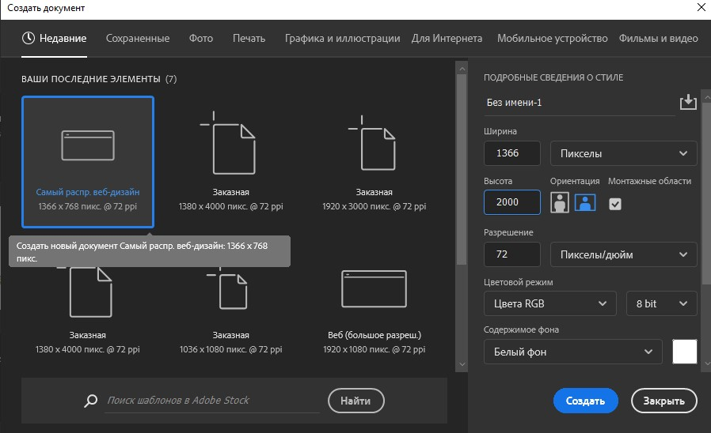

Рисунок 1 – Создание холста в Photoshop.

2.Создаём направляющие. Для этого переходим во вкладку "Просмотр". Там выбираем пункт новый макет направляющей(Рис.2) и в открывшемся окне ставим

12 столбцов и добавляем отступы слева и справа по 30 пикселей(Рис.3)

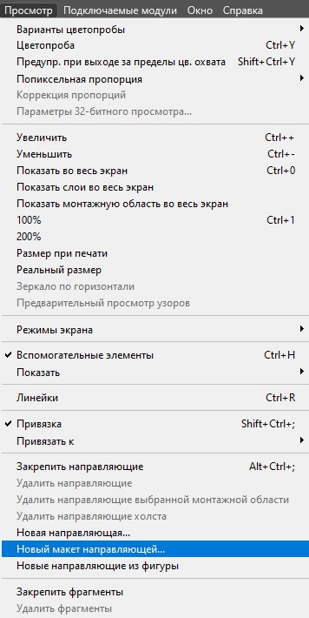

Рисунок 2 – Создание макета направляющей

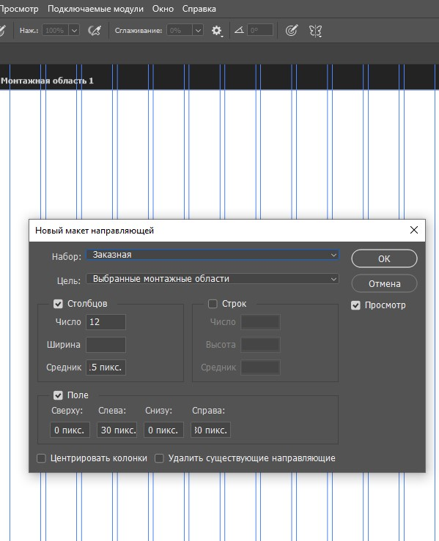

Рисунок 3 – Настройка макета направляющей

3.С помощью инструмента "Прямоугольная область" выделяем пространство сверху и снизу, нажимаем правую кнопку мыши и выбираем пункт "Выполнить заливку" и выбираем цвет.(Рис.4) Это будет Header(шапка) и Footer(подвал) сайта.

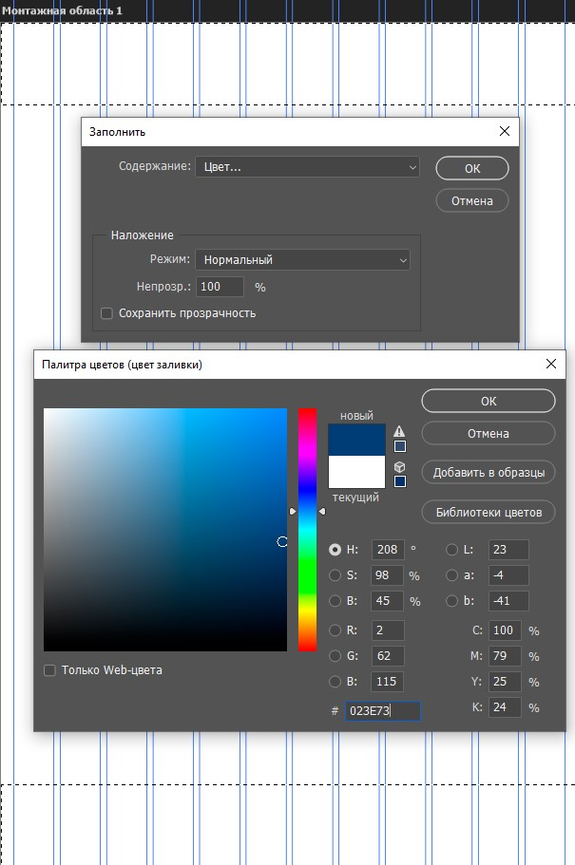

Рисунок 4 – Создание Header и Footer

4. В Header(Рис.5) добавляем логотип(картинку), название и меню, а в Footer(Рис.6) добавляем номер телефона и почту с помощью инструмента Текст, а также выбираем шрифт(Comic Sans MS).



Рисунок 5 – Заполнение Header



Рисунок 6 – Заполнение Footer

5. Создаём ещё 2 холста (Устройства и Руководство) и копируем Header и Footer на них.

6.Заполняем главную страницу текстом и изображениями. (Рис.7)

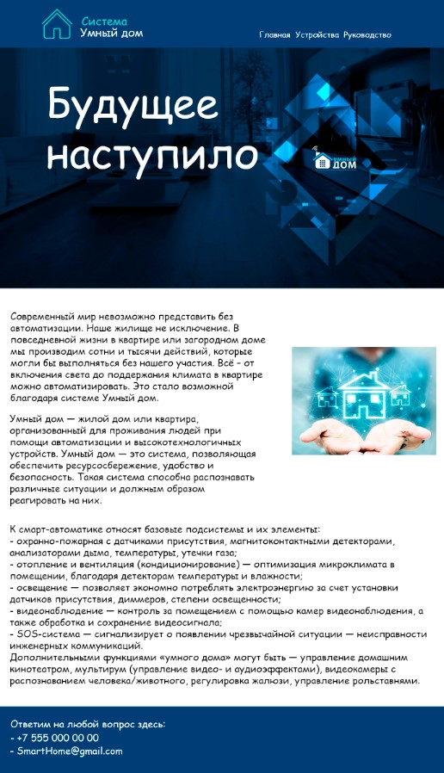

Рисунок 7 – Главная страница

7. Заполняем все оставшиеся страницы текстом и изображениями (Рис.9-11)

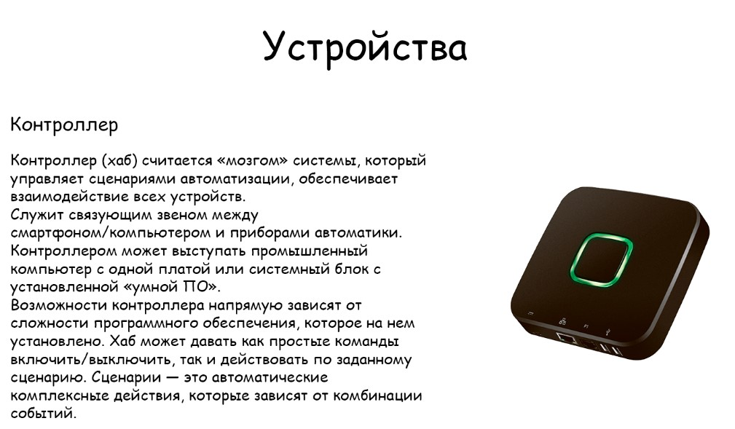

Рисунок 8 – Часть контента страницы Устройства

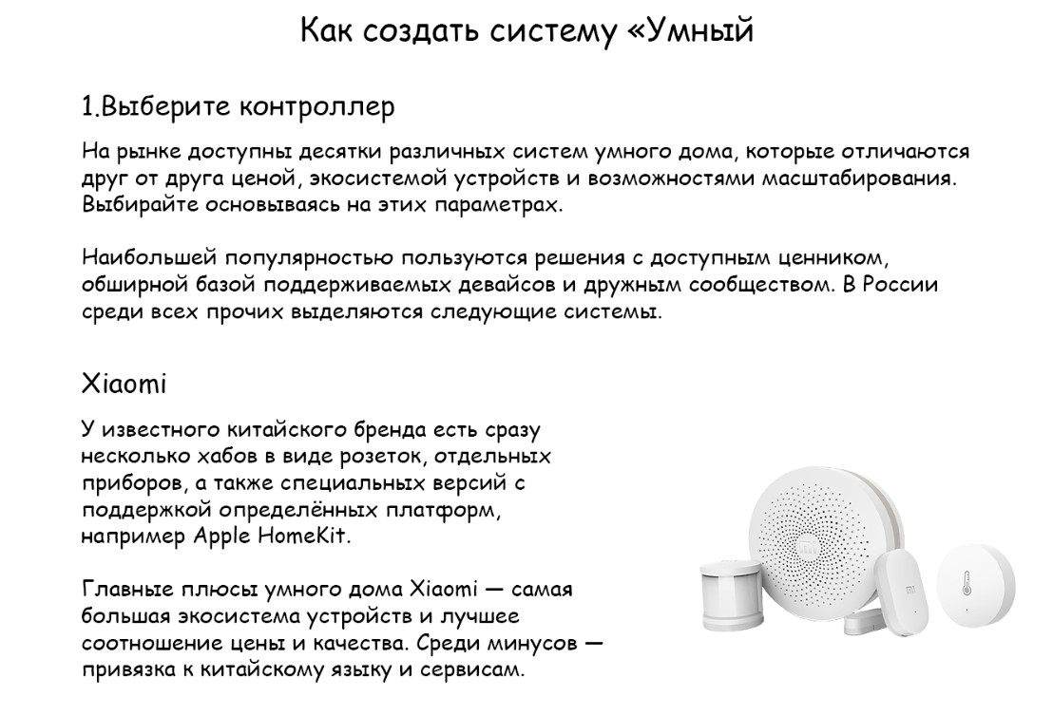

Рисунок 9 – Часть контента страницы Руководство

**2.2. Написание кода**

Открываем среду разработки Visual Studio Code

Создаём 6 файлов: index.html и style.css (главная страница), device.html, device.css (Страница устройств), guide.html, guide.css (Страница руководства). Также создаём папку для изображений с названием img в которую мы скачиваем все изображения с макета сайта.

В HTML пишем начальную структуру, а в CSS пишем минимальное обнуление стилей чтобы мы смогли более детальней стилизовать элементы сайта, а также задаём стандартные параметры для текста(стиль текста, размеры).

Таблица.1 – Структура HTML и обнуление стилей CSS.

|  |  |
| --- | --- |
| index.html | style.css |
| <!DOCTYPE html>  <html lang="ru">  <head>  <meta charset="UTF-8">  <meta http-equiv="X-UA-Compatible" content="IE=edge">  <meta name="viewport" content="width=device-width, initial-scale=1.0">  <title>Умный дом</title>  <link rel="stylesheet" href="style.css">  </head>  <body>  </body>  </html> | /\*--Обнуление-------------------------------\*/  \* {  padding: 0;  margin: 0;  border: 0;  box-sizing: border-box;  }  a {  text-decoration: none;  }  ul, ol, li {  list-style: none;  }  img {  vertical-align: top;  }  h1,h2,h3,h4,h5,h6 {  font-weight: inherit;  font-size: inherit;  }  html, body {  height: 100%;  line-height: 1.5;  font-size: 25px;  color: #000;  font-family: "Comic Sans MS";  } |

Дальше создаём Wrapper (обёртку).

Таблица 2 – Wrapper.

|  |  |
| --- | --- |
| index.html | style.css |
| <body>  <div class="wrapper">  <header class="header"></header>  <main class="page"></main>  <footer class="footer"></footer>  </div>  </body> | .wrapper {  min-height: 100%;  overflow: hidden;  display: flex;  flex-direction: column;  } |

Следующим этапом будет создание Header(шапки) в котором будет находится логотип(header\_\_logo) и навигационное меню(header\_\_menu)

Таблица 3 – Header.

|  |  |
| --- | --- |
| index.html | style.css |
| <header class="header">  <div class="header\_\_container \_container">  <a href="index.html" class="header\_\_logo">  <img src="img/Домик.png" alt="" class="logo\_img">  <span class="color\_blue">Система<br></span>Умный дом  </a>  <nav class="header\_\_menu menu">  <ul class="menu\_list">  <li class="menu\_item">  <a href="index.html" class="menu\_link"><span class="color\_blue">Главная</span></a>  </li>  <li class="menu\_item">  <a href="device.html" class="menu\_link">Устройства</a>  </li>  <li class="menu\_item">  <a href="guide.html" class="menu\_link">Руководство</a>  </li>  </ul>  </nav>  </div>  </header> | .\_container {  max-width: 1380px;  margin: 0px auto;  padding: 0px 15px;  box-sizing: content-box;  }  /\*--Header--------------------\*/  .header {  position: relative;  width: 100%;  left: 0;  top: 0;  z-index: 1;  background-color: #023E73;  }  .header\_\_container {  display: flex;  min-height: 150px;  justify-content:space-between;  align-items: center;  }  .header\_\_logo {  font-size: 30px;  line-height: 1.3;  align-items: center;  color: white;  display: flex;  flex-wrap: wrap;  }  .logo\_text {  margin: 0px 15px;  }  .color\_blue {  color:#04D9D9;  }  .header\_\_menu {  margin: 0px 0px 0px 20px;  }  .menu\_list {  display: flex;  flex-wrap: wrap;  }  .menu\_item {  margin: 0px 16px 0px 0px;  font-size: 25px;  padding: 10px 0px;  }  .menu\_link {  color: white;  line-height: 24px;  } |
|  | |

Аналогичным образом создаём footer(подвал) в котором будут находится контакты.

Таблица 4 – Footer.

|  |  |
| --- | --- |
| index.html | style.css |
| <footer class="footer">  <div class="footer\_\_container \_container">  <div class="footer\_\_communications">  <p class="footer\_\_text">Ответим на любые вопросы здесь:</p>  <ul class="communications\_list">  <li class="communications\_\_item">  +7 555 000 00 00  </li>  <li class="communications\_\_item">  SmartHome@gmail.com  </li>  </ul>  </div>  </div>  </footer> | /\*--Footer---------------------------\*/  .footer {  width: 100%;  left: 0;  top: 0;  z-index: 1;  background-color: #023E73;  }  .footer\_\_container {  padding: 20px 0;  }  .footer\_\_text, .communications\_\_item {  color: white;  font-size: 20px;  margin: 10px 0;  } |
|  | |

Так как этот вид будет повторятся и на других страницах, копируем весь код в файлы device.html, device.css (Страница Устройства), guide.html, guide.css (Страница Руководство).

Теперь приступим к заполнению текстом и изображениями главной страницы.

Таблица 5 - Код главной страницы

|  |  |
| --- | --- |
| index.html | style.css |
| <main class="page">  <div class="page\_\_main-block main-block">  <div class="main-block\_\_container \_container">  <div class="main-block\_\_body">  <h1 class="main-block\_\_title">Будущее<br>наступило</h1>  </div>    <div class="main-block\_\_img \_ibg">  <img src="img/fon.jpeg" alt="">  </div>  </div>  </div>    <div class="page\_\_text \_container">  <p class="text">Современный мир невозможно представить без автоматизации. Наше жилище не исключение. В повседневной жизни в квартире или загородном доме мы производим сотни и тысячи действий, которые могли бы выполняться без нашего участия. Всё – от включения света до поддержания климата в квартире можно автоматизировать. Это стало возможной благодаря системе Умный дом.</p>  <div class="page\_\_img"><img src="img/smart\_home.png" alt=""></div>  <p class="text">Умный дом — жилой дом или квартира, организованный для проживания людей при помощи автоматизации и высокотехнологичных устройств. Умный дом — это система, позволяющая обеспечить ресурсосбережение, удобство и безопасность. Такая система способна распознавать различные ситуации и должным образом реагировать на них.</p>  </div>  <div class="page\_\_list-block \_container">  <p class="list-block\_\_text">К смарт-автоматике относят базовые подсистемы и их элементы:</p>  <ul class="list-block\_\_list">  <li class="list\_text">охранно-пожарная с датчиками присутствия, магнитоконтактными детекторами, анализаторами дыма, температуры, утечки газа;</li>  <li class="list\_text">отопление и вентиляция (кондиционирование) — оптимизация микроклимата в помещении, благодаря детекторам температуры и влажности;</li>  <li class="list\_text">освещение — позволяет экономно потреблять электроэнергию за счет установки датчиков присутствия, диммеров, степени освещенности;</li>  <li class="list\_text">видеонаблюдение — контроль за помещением с помощью камер видеонаблюдения, а также обработка и сохранение видеосигнала;</li>  <li class="list\_text">SOS-система — сигнализирует о появлении чрезвычайной ситуации — неисправности инженерных коммуникаций.</li>  </ul>  <p class="list-block\_\_text">Дополнительными функциями «умного дома» могут быть — управление домашним кинотеатром, мультирум (управление видео- и аудиоэффектами), видеокамеры с распознаванием человека/животного, регулировка жалюзи, управление рольставнями.</p>  </div>  </main> | .\_ibg {  position: relative;  }  .\_ibg img {  position: absolute;  height: 100%;  width: 100%;  left: 0;  top: 0;  object-fit: cover;  }  /\*--Main-block-----------------------------\*/  .main-block {  position: relative;  }  .main-block\_\_body {  padding: 200px 0px 100px 0px;  position: relative;  z-index: 2;  max-width: 650px;  }  .main-block\_\_title {  position: relative;  bottom: 100px;  font-size: 100px;  color:white  }  .main-block\_\_img {  position: absolute;  height: 100%;  width: 100%;  left: 0;  top: 0;  }  /\*--Page---------------------------------\*/  .page {  flex: 1 1 auto;  }  .page\_\_text {  display: flex;  flex-wrap: wrap;  justify-content: space-between;  padding: 20px 15px;  font-size: 25px;  }  .text {  max-width: 600px;  }  .page\_\_img {  position: relative;  padding: 15px 0px;  }  .page\_\_img img{  max-width: 500px;  }  .page\_\_list-block {  line-height: 27px;  }  .list-block\_\_text {  font-size: 25px;  margin: 0px 0px 20px 0px;  }  .list-block\_\_list {  margin: 0px 0px 20px 0px;  }  .list\_text {  list-style-type: disc;  font-size: 25px;  margin: 0px 0px 10px 0px;  } |
|  | |

Осталось доделать страницу Устройства и страницу Руководство.

Начнём со страницы Руководство. На странице много текста и несколько изображений. Для удобства разделим текст на 10 блоков. Также эти блоки будут делится на блоки с изображениями и на блоки без изображений. В блоке без изображений текст будет занимать весь блок. В блоке с изображениями текст будет занимать только половину блока, а другую половину будет занимать изображение.

Таблица 6 – Код страницы Руководство

|  |  |
| --- | --- |
| guide.html | guide.css |
| <h1 class="page\_\_title">Как собрать систему "Умный дом"?</h1>  <div class="content\_text">  <h2 class="content\_title">1.Выберите контроллер</h2>  <p>На рынке доступны десятки различных систем умного дома, которые отличаются друг от друга ценой, экосистемой устройств и возможностями масштабирования. Выбирайте основываясь на этих параметрах.</p>  <p>Наибольшей популярностью пользуются решения с доступным ценником, обширной базой поддерживаемых девайсов и дружным сообществом. В России среди всех прочих выделяются следующие системы.</p>  </div>  <div class="content\_text">  <h2 class="content\_title">Xiaomi</h2>  <p class="text-with-images">У известного китайского бренда есть сразу несколько хабов в виде розеток, отдельных приборов, а также специальных версий с поддержкой определённых платформ, например Apple HomeKit.</p>  <img src="img/Руководство/Xiaomi.png" alt="" class="">  <p class="text-with-images">Главные плюсы умного дома Xiaomi — самая большая экосистема устройств и лучшее соотношение цены и качества. Среди минусов — привязка к китайскому языку и сервисам.</p>  </div> | .page {  flex: 1 1 auto;  }  h1 {  font-size: 30px;  margin: 20px auto;  max-width: 550px;  }  h2 {  font-size: 30px;    }  .content\_text {  display: flex;  flex-wrap: wrap;  justify-content: space-between;  padding: 20px 0px;  }  .content\_title {  min-width: 100%;  }  .text-with-images {  max-width: 600px;  }  .content\_text img {  max-width: 300px;  margin: 15px 0px 15px 0px;  }  .content-img-scheme {  max-width: 600px;  }  .scheme {  min-width: 600px;  }  p, h1 {  padding: 15px 0px 15px 0px;  } |
|  | |

Далее копируем это и вставляем ещё 8 блоков. Заменяем текст и изображения. Страница Руководство готова.

На странице Устройства, для удобства, тоже разделим текст текстовые блоки. Точно так же, как и на странице Руководво. Получилось 19 блоков.

Таблица.8 – Код страницы Устройства

|  |  |
| --- | --- |
| device.html | device.css |
| <h1 class="page\_\_title">Устройства</h1>  <div class="content\_text">  <h2 class="content\_title">Контроллер</h2>  <p class="text">Контроллер (хаб) считается «мозгом» системы, который управляет сценариями автоматизации, обеспечивает взаимодействие всех устройств.Служит связующим звеном между смартфоном/компьютером и приборами автоматики. Контроллером может выступать промышленный компьютер с одной платой или системный блок с установленной «умной ПО».</p>  <div class="content-img \_container"> <img src="img/Устройства/Контроллер.png" alt=""> </div>  <p class="text">Возможности контроллера напрямую зависят от сложности программного обеспечения, которое на нем установлено. Хаб может давать как простые команды включить/выключить, так и действовать по заданному сценарию. Сценарии — это автоматические комплексные действия, которые зависят от комбинации событий.</p>  </div>  <div class="content\_text">  <h2 class="content\_title">Актуаторы</h2>  <p class="text">Актуаторы или исполнители — это элементы автоматики, которые производят определенные действия. Актуаторы работают по входящему от датчика или контроллера сигналу, выполняя определенное действие сценария. Исполнители бывают универсальными и специализированными. К простым актуаторам относят розетки, диммеры, выключатели, «умные» патроны для освещения.</p>  </div>  <div class="content\_text">  <h2 class="content\_title">Устройства управления «умного дома»</h2>  <p class="text">С помощью приборов управления настраивают остальные компоненты автоматики, соединяют их, питают электроэнергией. Такими органами могут быть пульты дистанционного управления, блоки питания, телефонные и интернет-шлюзы, интерфейсы, соединительные шины.</p>  </div> | /\*--Page--------------------------------\*/  .page {  flex: 1 1 auto;  }  h1 {  font-size: 30px;  margin: 20px auto;  max-width: 100px;  }  h2 {  font-size: 30px;  }  .content\_text {  display: flex;  flex-wrap: wrap;  justify-content: space-between;  padding: 20px 0px;  }  .content\_title {  min-width: 100%;  }  .text {  max-width: 700px;    }  .contant-img {  position: relative;  }  .content\_text img {  max-width: 300px;  margin: 15px 0px 15px 0px;  margin: 0 auto;  flex: 0 1 auto;  }  p, h1 {  padding: 15px 0px 15px 0px;  } |
|  | |

Добавляем ешё 16 блоков и заменяем текст с изображениями.

**2.3 Оптимизация сайта под разные устройства**

Так как использовалось свойство flex, сайт почти полностью оптимизирован под разные размеры устройств. Осталось только при определённом разрешении экрана изменить размеры текста и изображений.

Таблица.9 – Оптимизация

|  |  |  |
| --- | --- | --- |
| index.css | device.css | guide.css |
| @media (max-width: 600px) {  .main-block\_\_title {  font-size: 80px;  }  }  @media (max-width: 400px) {  .main-block\_\_title {  font-size: 50px;  }  }  @media (max-width: 899px) {  .page\_\_img {  top: 0px;  }  }  @media (max-width: 768px) {  .logo\_text {  margin: 0px;  }  } | @media (max-width: 500px) {  h2 {  font-size: 27px;  }  }  @media (max-width: 768px) {  .logo\_text {  margin: 0px;  }  } | @media (max-width: 1260px) {  .scheme {  min-width: 500px;  }  }  @media (max-width: 570px) {  .scheme {  min-width: 350px;  }  }  @media (max-width: 768px) {  .logo\_text {  margin: 0px;  }  } |

**Заключение**

Целью моей работы являлось поиск методов создания системы умный дом. Дял достижения этой цели я решил следующие задачи:

1)Провести анализ источников информации по системе "умный дом"

2)Определить структуру системы "умный дом"

3)Определить эффективные методы создания системы "умный дом"

Наиболее эффективные методы создания системы "умный дом" является проектирование системы "умный дом". Этапы проектирования:

1. Выбрать контроллер
2. Определится с набором датчиков
3. Установить и включить компоненты
4. Настроить систему
5. Добавить сценарии автоматизации

В процессе анализа информации я узнал много нового о системе "Умный дом". Как устроена система, из чего состоит, как работает.

Я уверен, что в будущем система умный дом сильно увеличит свои возможности. То, что мы имеем сейчас это только первые ступени того, что мы сможем получить в конце. С развитием искусственного интеллекта возможности умного дома сильно возрастут. Появятся новые технологии, новые датчики и роботы, которые улучшат нашу жизнь.

**Список использованных источников**

1. Бытовой робот для домашнего хозяйства

URL: <https://vektorus.ru/blog/bytovoj-robot.html>

2. В.Н. Гололобов – "Умный дом" своими руками

3. [Дементьев Андрей](https://avidreaders.ru/author/dementev-andrey/) – "Умный" дом XXI века

4. Елена Тесля – "Умный дом" своими руками. Строим интеллектуальную цифровую систему в своей квартире.

URL: <https://lfirmal.com/referat-na-temu-umnyy-dom/>

5. Реферат на тему: Умный дом

6. С.В. Богданов – Умный Дом

7. Что такое умный дом и как его собрать

URL: <https://lifehacker.ru/umnyj-dom/>

8. Что такое умный дом – как работает система умного дома

URL: <https://mokka.ru/blog/chto-takoe-umniy-dom/>

9. Что такое Умный дом? Полный список всех необходимых устройств

URL: <https://smarthomegadget.ru/umnyj-dom/>

10. Элсенпитер, Велт – Умный дом строим сами.